2024 高教社杯全国大学生数学建模竞赛 B 题
问题三建模手册
——基于信息保持型 BOM 分层状态压缩递推与精确枚举交叉验证
目标：模型可解释、公式闭合、代码可复现、结果可检验、灵敏度具有管理含义
建模工具建议：Python 求解 + MATLAB 绘图
版本：面向国赛论文直接落地（已按 Python 实际运行结果与全局重优化复核修订）

使用说明
本手册专门针对问题三展开，并保持与问题二建模手册相同的技术口径：不依赖人为设定的固定批量，不把遗传算法、蚁群算法或模拟退火当作“创新标签”，而是先从题目给定的生产结构和反馈机制出发。问题三的关键变化不是简单地把 2 个零配件扩充为 8 个，而是将单层闭环决策推广到多层 BOM 网络，并同时保留半成品拆解、成品退换和回收件质量信息。
最终推荐路线：解析概率传播（基准） → 信息保持型 BOM 分层状态压缩递推（主模型） → 2^16=65536 静态策略精确枚举（本例全局搜索与交叉核验） → Monte Carlo 离散事件仿真（独立随机过程检验） → 局部解析阈值 + 系统级全局重优化灵敏度分析。

本手册中的数值参数全部取自题目表 2；Monte Carlo 样本量仅用于验证理论期望，不进入主优化目标。文中“成功交付 1 件合格成品”作为统一核算单位，避免优秀论文中因 10000、15000 等人工批量设定造成结果不可直接比较。

1 参考资料吸收与模型选择依据

1.1 从问题二继承什么
问题二建模手册已经证明：当存在“检测—拆解—回收—再装配—售后退换”反馈时，最重要的不是搜索器，而是把概率口径、信息状态和长期期望成本写对。问题三继续沿用三条原则：第一，零配件次品率与装配工艺条件次品率分层处理；第二，已检测合格且经无损拆解回收的对象保持“已知合格”信息，不重复无意义检测；第三，客户换货只增加调换损失，不产生第二次销售收入。
问题二使用 Bellman–Markov 线性方程处理反馈环；问题三若直接把 8 个零件、3 个半成品和成品的所有潜在真实状态一次性展开，状态数会迅速增长。因此本问的合理改进不是更复杂的元启发式算法，而是利用题目天然的 BOM 层次结构做“子树状态压缩与分层候选递推”：每个子树只向父节点传递完成决策所必需的质量概率、获得成本与恢复成本。

1.2 优秀论文中值得保留与需要修正的部分
资料 | 可借鉴 | 主要不足 | 本问处理
多阶段模拟仿真论文 | 显式考虑多轮循环；允许拆解后再次检测；Q3 给出 16 位策略 | 用模拟退火、经验收敛阈值；批量规模人为设定 | 保留多轮回收思想，改为精确期望递推与吸收性逻辑
ACO+GA+Monte Carlo 论文 | 决策树和成本分项清晰；Q3 16 位编码完整 | 65536 个静态方案仍用 GA，无法比全枚举提供更强最优性证明；仿真噪声进入优化 | 保留 16 位编码与成本拆分；具体实例直接全枚举
状态—决策动态规划论文 | Q3 用状态变量与动态规划处理多阶段决策，方向与题意匹配 | 对回收后的质量信息与条件概率处理较粗；不同成本口径导致结果差异 | 保留状态决策框架，引入“已知/未知”信息继承和父节点失败后的 Bayes 更新
问题二建模手册 | 解析基准 + 信息保持型 Bellman + 精确枚举 + MC 检验 | 只覆盖两零件单层结构 | 推广为 BOM 分层状态压缩递推，维持相同经济核算口径
三篇优秀论文的 Q3 数值结果不能直接当作本问的“真值”：一篇以 10000 件初始批量模拟净盈利，一篇以每类零件 15000 件并进行 1000 次模拟计算平均利润，另一篇采用单位期望利润但状态与回收核算方式不同。因此本文只把其“策略结构”用于外部交叉检查，不把不同批量口径下的利润数值强行比较。

1.3 模型选择矩阵
候选方法 | 定位 | 适配性 | 局限/判断
概率传播 + 闭式期望 | 基准模型 | 能给出手算/退化公式，便于查错 | 无法独立覆盖所有回收信息
BOM 分层状态压缩递推 | 主模型 | 与多工序层次结构一致；子问题可复用；能嵌入拆解与信息更新 | 最坏情况下仍可能出现组合增长
2^16 全策略枚举 | 具体实例验证/最终搜索 | 本例仅 65536 个组合，可精确给出静态策略全局最优 | 不能作为一般 m,n 情形的唯一主模型
Monte Carlo 离散事件仿真 | 检验 | 能从事件级独立复核循环、调换和拆解次数 | 有抽样误差，不应替代精确期望
GA/ACO/SA | 不作为主模型 | — | 本例策略空间小；引入超参数和近似误差，无必要

2 数据处理阶段

2.1 数据预处理的真正任务
问题三没有需要拟合的时间序列、连续观测样本或外部传感数据，因此不应机械地做缺失值填补、异常值剔除、归一化、标准化等机器学习预处理。这里真正需要处理的是：概率口径统一、成本单位统一、生产拓扑结构化、决策字段标准化，以及拆解回流时质量信息的一致性检查。
- 把“10%”统一转换为 0.10，所有概率强制检查 0≤p<1。
- 所有价格与费用统一为元/件；销售收入只在一笔订单最终成功交付时记一次。
- 将零配件次品率标为 p_raw，将半成品/成品表中次品率标为 p_process，禁止混用。
- 把图 1 转化为节点表和边表，使程序可从 m、n 变化的 BOM 自动读取，而不是把 H1/H2/H3 写死在公式中。
- 拆解回收后不改变实物质量；已确认合格对象保持 K（Known-good）状态，未知对象保持 U（Unknown）状态。

2.2 表 2 参数标准化
节点 | 类型 | 父节点 | 次品率 | 购买/装配成本 | 检测成本 | 拆解费 | 备注
C1 | 零配件 | H1 | 0.10 | 2 | 1 | — | —
C2 | 零配件 | H1 | 0.10 | 8 | 1 | — | —
C3 | 零配件 | H1 | 0.10 | 12 | 2 | — | —
C4 | 零配件 | H2 | 0.10 | 2 | 1 | — | —
C5 | 零配件 | H2 | 0.10 | 8 | 1 | — | —
C6 | 零配件 | H2 | 0.10 | 12 | 2 | — | —
C7 | 零配件 | H3 | 0.10 | 8 | 1 | — | —
C8 | 零配件 | H3 | 0.10 | 12 | 2 | — | —
H1 | 半成品 | F | 0.10 | 8 | 4 | 6 | 装配工序条件次品率
H2 | 半成品 | F | 0.10 | 8 | 4 | 6 | 装配工序条件次品率
H3 | 半成品 | F | 0.10 | 8 | 4 | 6 | 装配工序条件次品率
F | 成品 | — | 0.10 | 8 | 6 | 10 | 售价200；调换损失40
注意：H1、H2、H3 和 F 的 10% 不是该节点在任意输入条件下的最终总次品率，而是“所有输入均为合格品时，装配工序自身仍产生次品”的条件概率。因此实际输出合格概率必须由输入质量概率与工序条件合格概率相乘。

2.3 BOM 边表与拓扑校验
source | target
C1 | H1
C2 | H1
C3 | H1
C4 | H2
C5 | H2
C6 | H2
C7 | H3
C8 | H3
H1 | F
H2 | F
H3 | F
程序读取边表后先执行拓扑排序。若正向 BOM 出现环，则说明数据录入错误；题目中的“拆解返回上一层”属于决策反馈，不写进正向 BOM 边表，否则会破坏“生产结构”和“反馈状态转移”之间的概念边界。

2.4 概率口径与质量信息字段
g_v = (1 - p_v^proc) · ∏_{u∈C(v)} q_u (1)
其中 q_u 表示子节点 u 进入父节点装配时为合格品的概率；若 u 已检测并确认合格，则 q_u=1；若未检测，则 q_u 为前一层递推得到的有效合格概率。式(1)就是多工序版本的概率传播核心。
- fresh_cost：按当前初始策略得到一个节点输出的期望成本。
- good_prob：该输出实际为合格品的概率。
- known_flag：企业是否已经知道该输出必为合格品。
- certified_cost K_v：从头获得一个“已知合格”节点 v 的期望成本。
- repair_cost D_v：一个节点已经被检测确认不合格后，将其恢复为已知合格状态的期望成本。

2.5 数据一致性与单元测试清单
检查项 | 规则 | 目的
概率检查 | 所有 p 在 [0,1)；10%不得录成10 | 防止概率计算整体失真
单位检查 | 全部成本元/件；售价只记一次 | 避免批量口径混乱
BOM检查 | 11条正向边可拓扑排序；每个非根节点父节点唯一 | 保证树形递推有效
物料守恒 | 拆 H1 返回 C1,C2,C3；拆 F 返回 H1,H2,H3 | 防止多回收/少回收
信息守恒 | K 经无损拆解仍为 K；U 不可凭空变 K | 防止重复检测或上帝视角
概率守恒 | Bayes更新后 0≤q_post≤1 | 检查条件概率公式
收益检查 | 换货不新增售价，只增加 L | 防止利润系统性高估

3 模型体系：每种模型的原理、适配性、改进点与局限

3.1 模型 A：BOM 概率传播 + 解析期望（基准模型）
核心原理：把复杂生产线拆成若干“节点”。每个节点只关心两个输出量：生产出该节点需要的期望成本，以及该输出实际合格的概率。叶节点从购买与检测开始；半成品节点把子零件的合格概率与自身工序成功概率相乘；成品节点再向上组合。若某一层的失败处理可以写成重复独立试验，则用几何分布直接求“直到成功”为止的期望尝试次数。它的核心价值不是覆盖所有反馈细节，而是得到可手算、可检查的闭式基准。
适配性：表 2 给出的质量变量本质上都是 Bernoulli 型质量状态，没有需要拟合的连续函数；且生产结构天然呈现 C→H→F 的层次依赖，因此概率乘法与几何期望完全符合题意。
创新/改进点：严格区分“输入缺陷风险”和“工序自身缺陷风险”，并把核算单位统一成“最终成功交付 1 件合格产品”。这不是算法创新，而是避免大量优秀论文中因固定 10000/15000 件批量而产生不可比结果的口径改进。
局限性：若只使用一条概率乘积或几何期望公式，会丢失“父节点失败后对子节点质量认知发生变化”的信息，也无法精确描述拆解回收后的再次检测。因此模型 A 只作为基准和单元测试，不作为完整主模型。

3.2 模型 B：信息保持型 BOM 分层状态压缩递推（主模型）
核心原理：沿 BOM 从叶节点向根节点逐层求解，每个子树不把全部微观历史带到上层，而只向父节点传递“新鲜输出成本 C^F、合格概率 q、是否已知合格、从头获得已知合格的成本 K、检测确认失败后的恢复成本 D”五类摘要状态。父节点一旦检测失败，先依据 Bayes 条件概率更新其未知子节点成为次品的可能性，再按照“检测未知回收件—修复/替换坏件—重新装配”的规则恢复。这样既保存了拆解带来的质量信息，又避免把 8 个零件的全部潜在状态直接展开成巨型 Markov 状态空间。
适配性：问题三要求推广到 m 道工序、n 个零配件，真正需要的是能够沿生产层次重复使用同一递推规则的方法。分层状态压缩递推利用“一个半成品的评价只依赖其子树摘要与父层需求”的局部可复用结构；同时拆解发生在局部子树内，适合通过局部恢复价值 D_v 处理。
创新/改进点：第一，采用“信息状态”而不是企业不可观测的真实质量作为决策依据；第二，在父节点已知失败时对未知子节点做条件概率更新，而不是仍把它当作刚采购的新件；第三，已检测合格件在无损拆解后不重复检测；第四，不增加“循环 10 次”“连续失败 3 次再检测”等经验参数。所有改进都直接由题意中的无损拆解、重复步骤和质量检测行为推出。
局限性：为了维持国赛论文可解释性，主模型采用阶段固定的节点策略，即同一节点在同类信息状态下遵循同一检测/拆解规则；如果进一步让策略根据连续失败次数实时变化，则会扩展为 belief-state MDP，状态显著膨胀，而题目没有提供足够数据支撑这种复杂化。

3.3 模型 C：65536 种静态策略精确枚举（交叉验证与本例全局搜索）
核心原理：具体实例共有 8 个零配件检测位、3 个半成品检测位、3 个半成品拆解位、1 个成品检测位和1个成品拆解位，共16个0-1变量，因此完整静态策略空间只有2^16=65536。对每一组决策调用同一个精确策略评价器，直接比较单位订单期望利润即可。
适配性：65536 对 Python 而言非常小，枚举能够给出确定的全局最优静态策略，并可用于检查分层候选搜索是否漏掉静态候选状态。
创新/改进点：不把“枚举”当作低级方法，而把它放在正确位置：一般 m,n 情况用分层状态压缩递推描述可扩展结构，题目给定的小规模实例用全枚举提供可复现、可审计的最优性证明。
局限性：若 m,n 继续扩大，平坦枚举仍呈指数增长；另外，65536 种枚举只能穷尽固定 16 位节点策略，不代表穷尽所有可能依历史自适应变化的动态策略。因此它是本例的精确交叉验证，而不是一般模型的全部。

3.4 模型 D：Monte Carlo 离散事件模拟（仅用于检验）
核心原理：按照每个零配件与工序的次品概率，逐笔模拟采购、检测、装配、半成品失败、成品进入市场、换货和拆解事件，直到每一笔客户订单最终交付合格成品。大量重复后，用模拟利润均值及 95% 置信区间检查理论期望。
适配性：精确递推给出的结果是数学期望，而仿真能从事件层面独立检查“采购次数、装配次数、换货次数、拆解次数”是否与理论一致，特别适合排查循环过程漏项。
创新/改进点：Monte Carlo 不再承担主优化任务，避免把随机噪声塞进搜索器；它只承担独立验证职责。
局限性：有限样本存在随机误差，罕见长循环会增加方差，因此不能用“仿真最优”替代解析/递推得到的精确期望。

4 可视化流程：模型应用步骤
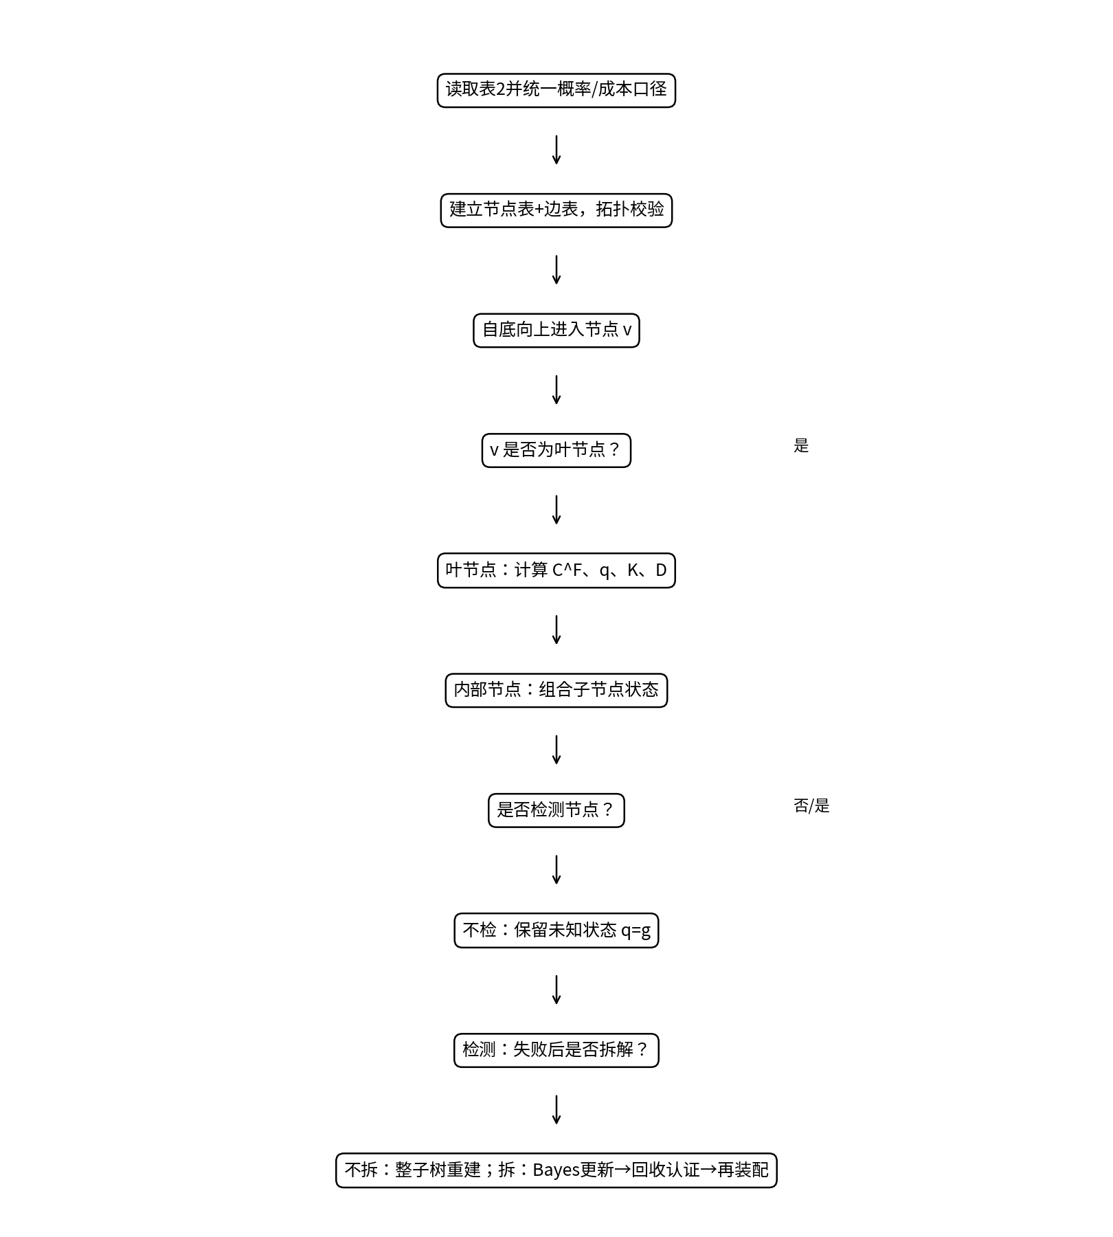
图 Q3-1 问题三模型应用总流程（核心判断节点版）
建议在正式论文中将流程图再补两个分支：其一，“父节点失败后子节点是否已知合格？”—已知则直接复用，未知则做条件概率更新并检测；其二，“是否到达根节点 F？”—否则继续向上递推，到达根节点后根据是否进行成品检测进入厂内截获或市场换货分支。

5 针对问题三的模型建立

5.1 一般 m 工序、n 零配件的网络表示
将生产系统表示为有向无环 BOM 图 G=(V,E)。叶节点集合 V_L 表示外购零配件；内部节点集合 V_A 表示各级半成品与最终成品；根节点 r 表示最终成品。对任一内部节点 v，记其直接输入子节点集合为 C(v)。生产正向关系必须无环，拆解/返工只体现在状态转移与恢复成本中。
G = (V,E), V = V_L ∪ V_A, C(v) = {u | (u,v)∈E} (2)

5.2 决策变量
x_i ∈ {0,1}, i=1,…,8 (3)
x_i=1 表示外购零配件 i 在进入装配前检测，不合格品丢弃并重新购置；x_i=0 表示直接投入后续装配。
y_j ∈ {0,1}, j=1,2,3; y_F ∈ {0,1} (4)
y_j=1 表示半成品 H_j 装配后检测；y_F=1 表示最终成品出厂前检测。
z_j ∈ {0,1}, j=1,2,3; z_F ∈ {0,1} (5)
z=1 表示当该节点被检测确认不合格时执行拆解并回收下层对象；z=0 表示报废该节点。若半成品初次不检测，z_j 仍有意义，因为它可能在上层失败回收后被进一步检测并确认不合格。
π = (x_1,…,x_8, y_1,y_2,y_3, z_1,z_2,z_3, y_F,z_F) ∈ {0,1}^16 (6)

5.3 叶节点：零配件的成本与质量状态
若零配件 i 不检测，只需购买一次，成本为 a_i，进入父节点时合格概率为1-p_i；若检测，则每次购买后都检测，不合格立即丢弃并重新购买，直到获得一个已知合格件。重复次数服从成功概率1-p_i的几何分布。
K_i = (a_i+b_i)/(1-p_i) (7)
C_i^F = a_i, q_i=1-p_i (x_i=0); C_i^F=K_i, q_i=1 (x_i=1) (8)
K_i 同时也是一个已被检测确认不合格的零配件的替换成本 D_i，因为坏零配件不能继续拆解，只能丢弃并重新取得已知合格件。
D_i = K_i (9)

5.4 内部节点：正向概率传播
对任一半成品/成品节点 v，先用子节点当前策略产生的输出进行一次装配。其一次生产的基础成本为子节点输出成本之和加上本节点装配成本。
B_v = c_v^asm + ∑_{u∈C(v)} C_u^F (10)
g_v = (1-p_v^proc) ∏_{u∈C(v)} q_u (11)
式(11)必须严格遵守题目附录：只有当所有输入都合格，装配工序才以1-p_v^proc的概率成功；只要任一输入不合格，输出一定不合格。

5.5 父节点失败后的 Bayes 质量信息更新
如果节点 v 被检测确认不合格，企业获得了一条新信息：“至少有一个输入存在质量问题，或者装配工序自身失败”。因此尚未检测的子节点不应继续沿用原来的 q_u。对未知子节点 u，由于“u 为次品 ⇒ v 必为次品”，可直接得到其条件次品概率。
P(u坏 | v坏) = (1-q_u)/(1-g_v) (12)
q_(u|v坏) = 1 - (1-q_u)/(1-g_v) (13)
这一更新只改变企业对未知回收件的认知，不改变其真实物理质量；并且多个子节点在给定父节点失败后可能产生条件相关。但恢复成本是各子节点认证成本之和，利用期望线性性只需要各自的边缘后验概率，不必强行假设它们在条件事件下仍独立。

5.6 未知回收件的认证成本
拆解后若子节点已经是已知合格 K，则无损拆解保证其仍然合格，认证成本为0；若子节点质量未知，则先支付一次检测费。若检测发现它确实不合格，再调用该子节点自身的失败恢复成本 D_u。
R_u(q) = b_u + (1-q)D_u （未知回收件） (14)
R_u(1) = 0 （已知合格回收件） (15)

5.7 节点失败后的恢复价值 D_v 与已知合格价值 K_v
如果不拆解（z_v=0），一旦 v 被确认不合格就整节点报废，只能从头重新生产并检测，直到得到已知合格的 v。因此 D_v=K_v，并形成几何重复：
K_v = (B_v+b_v)/g_v, D_v=K_v (z_v=0) (16)
如果拆解（z_v=1），先支付拆解费 d_v，并对所有未知子节点按式(13)更新后进行认证。待所有输入都成为已知合格后，只剩本节点装配工序自身的随机失败。此时每轮均支付装配费和检测费；若工序失败，再拆解并重复，因此有：
K_v^proc = (c_v^asm + b_v + p_v^proc d_v)/(1-p_v^proc) (17)
D_v = d_v + ∑_{u∈C(v), U} R_u(q_(u|v坏)) + K_v^proc (18)
K_v = B_v + b_v + (1-g_v)D_v (z_v=1) (19)
最后，根据初始是否检测节点 v，决定它向父节点传递的是“已知合格输出”还是“质量未知输出”：
(C_v^F,q_v,known_v) = (K_v,1,K) if y_v=1 (20)
(C_v^F,q_v,known_v) = (B_v,g_v,U) if y_v=0 (21)

5.8 根节点成品：市场退换闭环
最终成品与半成品的区别是：若不检测，次品会进入市场，企业必须承担调换损失 L，并处理退回的次品。客户只支付一次售价 S，因此主目标不是“每轮销售收入”，而是完成一笔订单的长期期望成本。
若成品检测（y_F=1），坏品在厂内截获，直接使用式(16)–(21)的内部节点递推即可，且没有调换损失。
若不检测且不拆解（y_F=0,z_F=0），一次成品成功概率为 g_F；每次失败进入市场后产生 L，然后整套报废并重新开始。
V_F = [B_F+(1-g_F)L]/g_F (y_F=0,z_F=0) (22)
若不检测但退回次品后拆解（y_F=0,z_F=1），首次失败后先支付 L+d_F，再认证回收的未知半成品；当三个半成品均成为已知合格后，只剩成品装配工序失败。其“已知合格输入下的市场重复”成本为：
M_F = [c_F^asm + p_F^proc(L+d_F)]/(1-p_F^proc) (23)
V_F = B_F + (1-g_F)[L+d_F + ∑ R_H(q_(H|F坏)) + M_F] (24)

5.9 目标函数与约束条件
统一核算口径为：从企业开始准备一笔订单，到客户最终收到一件合格成品为止。故最大化单位订单期望利润等价于最小化完成订单的长期期望成本。
π* = arg min_{π∈Ω} V_F(π) = arg max_{π∈Ω}[S-V_F(π)] (25)
Π(π)=S-V_F(π) (26)
约束条件如下：
- 所有检测与拆解决策均为0-1变量；Ω={0,1}^16。
- 0≤p_i,p_v^proc<1；所有购买、检测、装配、拆解、调换成本非负。
- 正向 BOM 图 G 必须为有向无环图；拆解回流通过恢复价值递推处理。
- 检测视为完全准确。题目未提供误检率/漏检率，因此不额外虚构参数。
- 新采购同类零配件按题目给定次品率独立同分布；装配工序失效在“所有输入合格”的条件下按给定 p_v^proc 发生。
- 拆解无损，因此已知合格对象回收后继续保持已知合格；未知对象只能通过实际检测获得确定质量信息。
- 客户退换不产生第二次售价收入。

6 求解方法与具体实例结果

6.1 BOM 分层候选搜索与状态压缩递推
一般 m,n 情形按“后序遍历 + 记忆化”求解。叶节点先产生两种候选描述（检/不检）；每个内部节点读取所有子节点候选表，逐一组合本节点的检测/拆解决策，计算式(10)–(21)对应的新状态摘要，再将结果传给父节点。若不同上层节点共享同一子树，可用 memoization 复用结果。
- 读取 node.csv 与 edge.csv，完成字段校验和拓扑排序。
- 自底向上处理所有叶节点，建立其候选状态表。
- 对每个半成品节点枚举“子节点候选组合 × 本节点 y_v × z_v”，计算 C^F、q、K、D、known。
- 把 H1、H2、H3 的候选表送入根节点 F，枚举 y_F、z_F 并计算单位订单期望成本 V_F。
- 按 Π=S-V_F 排序，保留最优、次优及 Top-k 策略；同时输出成本分解。
- 对题目具体实例再独立执行 65536 种平坦枚举，检查最优策略与目标值是否一致。
对本题具体结构，H1 的局部候选数量为 2^3×2^2=32，H2 同为32，H3为2^2×2^2=16；根节点再乘4种成品决策，恰好得到32×32×16×4=65536。因此分层状态压缩搜索不是为了“把本例候选数减少到65536以下”，而是为了把一般 m,n 的求解逻辑写成可复用的子问题递推。

6.2 为什么不采用遗传算法/蚁群算法/模拟退火作为主求解器
本实例静态策略空间仅65536，对每个方案又有闭合的精确期望评价器。此时使用GA/ACO/SA会引入种群规模、交叉率、变异率、信息素蒸发系数、温度衰减等并非题目提供的超参数，而且只能证明“搜索到了一个较好解”，无法比全枚举给出更强的全局最优性证据。对于国赛论文，直接精确搜索更透明、更易复现，也更符合“不为了创新而创新”的原则。

6.3 具体实例的最优决策
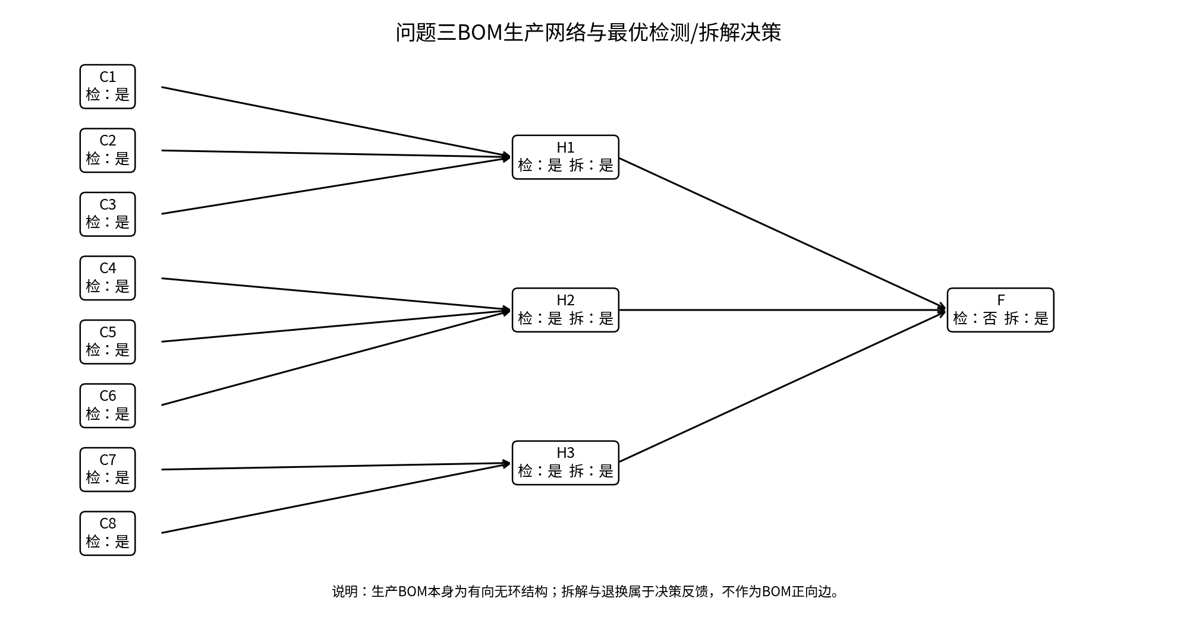
图 Q3-2 两工序八零配件 BOM 与本文最优策略
决策项 | 最优方案
C1-C8 检测 | 全部检测
H1-H3 检测 | 全部检测
H1-H3 次品处理 | 全部拆解
成品检测 | 不检测
退回不合格成品处理 | 拆解
回收执行规则 | 已知合格件直接复用；未知回收件先检测，坏件递归修复/替换
最优16位策略：1111111111111101；单位订单期望总成本 V*=139.7778 元；单位订单期望利润 Π*=60.2222 元。

该策略的经济解释很清晰：表2中所有零配件的检测费仅1或2元，而每个半成品要额外承担8元装配费，且半成品本身还存在10%的工序次品率，因此前端筛除坏零件具有较高避免下游浪费的价值；三个半成品检测费4元，也显著低于坏半成品进入最终8元装配和40元调换损失后造成的边际风险；最终成品检测费6元，而基准下“成品工序失败概率×调换损失”仅0.1×40=4元，因此成品全检反而不经济。

6.4 最优解的手算闭式核验
最优策略下，8个零配件全部检测并持续购买直到获得合格件，因此零配件层总期望成本为：
∑_{i=1}^8 (a_i+b_i)/0.9 = 83.3333 (27)
其中采购成本期望为71.1111元，零配件检测成本期望为12.2222元。三个半成品的输入均已知合格，因此每个半成品只受自身10%装配工序失效影响。半成品检测且次品拆解时，每个半成品得到已知合格输出的期望成本为：
(8+4+0.1×6)/0.9 = 14.0000 (28)
三个半成品共42元。成品不检测，坏品流入市场后调换并拆解；因三个半成品均已知合格，成品层期望成本为：
[8+0.1×(40+10)]/0.9 = 14.4444 (29)
V*=83.3333+42.0000+14.4444=139.7778 (30)
Π*=200-139.7778=60.2222 (31)
这组手算结果与程序递推结果完全一致，是比“程序跑出了一个数”更强的正确性证据。

6.5 Top-10 策略与最优差距
排名 | C1-C8 | H检 | H拆 | F检 | F拆 | 利润/元 | 距最优/元
1 | 11111111 | 111 | 111 | 0 | 1 | 60.2222 | 0.0000
2 | 11011111 | 111 | 111 | 0 | 1 | 60.0422 | 0.1800
3 | 11111011 | 111 | 111 | 0 | 1 | 60.0422 | 0.1800
4 | 11111110 | 111 | 111 | 0 | 1 | 60.0422 | 0.1800
5 | 11011011 | 111 | 111 | 0 | 1 | 59.8622 | 0.3600
6 | 11011110 | 111 | 111 | 0 | 1 | 59.8622 | 0.3600
7 | 11111010 | 111 | 111 | 0 | 1 | 59.8622 | 0.3600
8 | 11011010 | 111 | 111 | 0 | 1 | 59.6822 | 0.5400
9 | 11111111 | 000 | 111 | 1 | 1 | 59.3692 | 0.8530
10 | 11111111 | 001 | 111 | 1 | 1 | 59.2720 | 0.9502
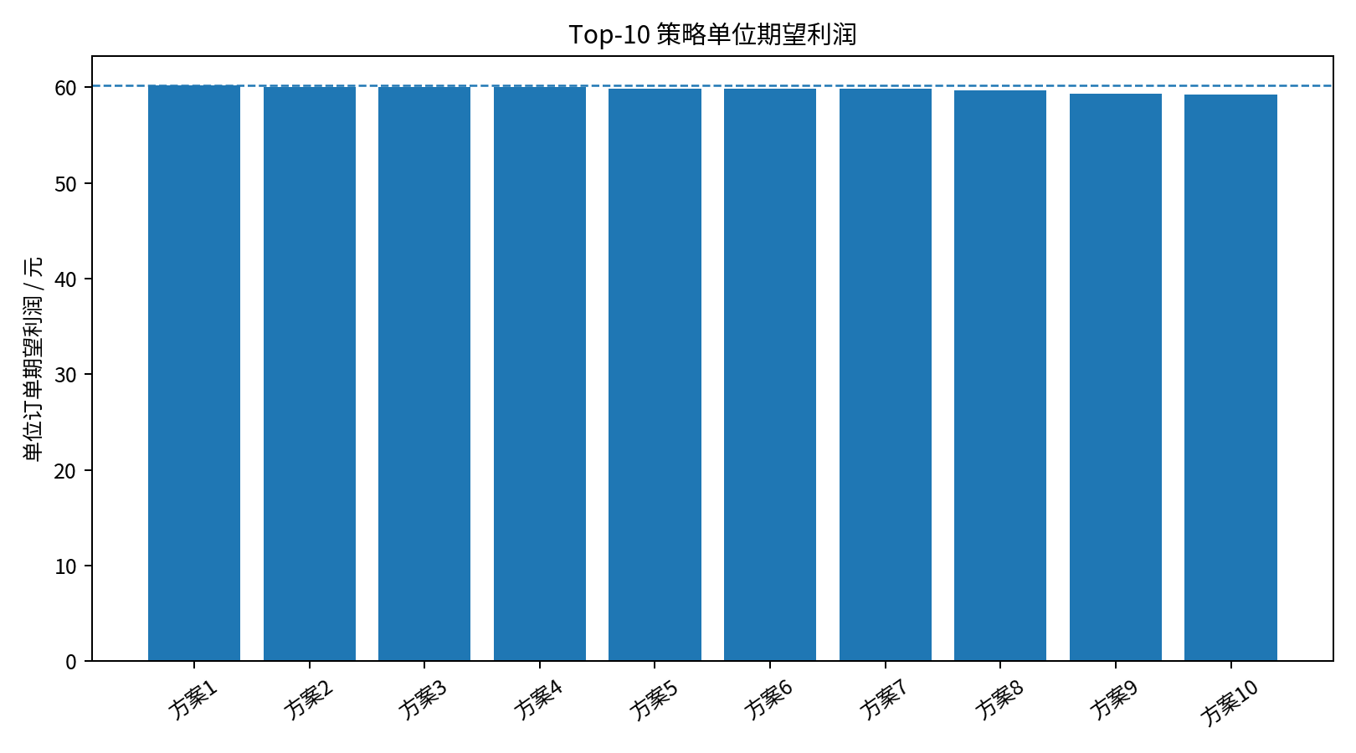
图 Q3-3 Top-10 策略单位订单期望利润
最优与第二名仅相差0.1800元。第二至第四名分别是不检测 C8、C6 或 C3，其余决策不变；这三个零件的检测费均为2元，恰好接近后文推导的2.2222元临界检测费。因此“最优方案是全部检测”并不意味着所有检测位都同样稳健，应在论文中把 C3/C6/C8 标为临界型决策。

6.6 成本构成
成本类别 | 期望成本/元
采购 | 71.1111
零配件检测 | 12.2222
装配 | 35.5556
半成品检测 | 13.3333
成品检测 | 0.0000
拆解 | 3.1111
调换损失 | 4.4444
总期望成本 | 139.7778
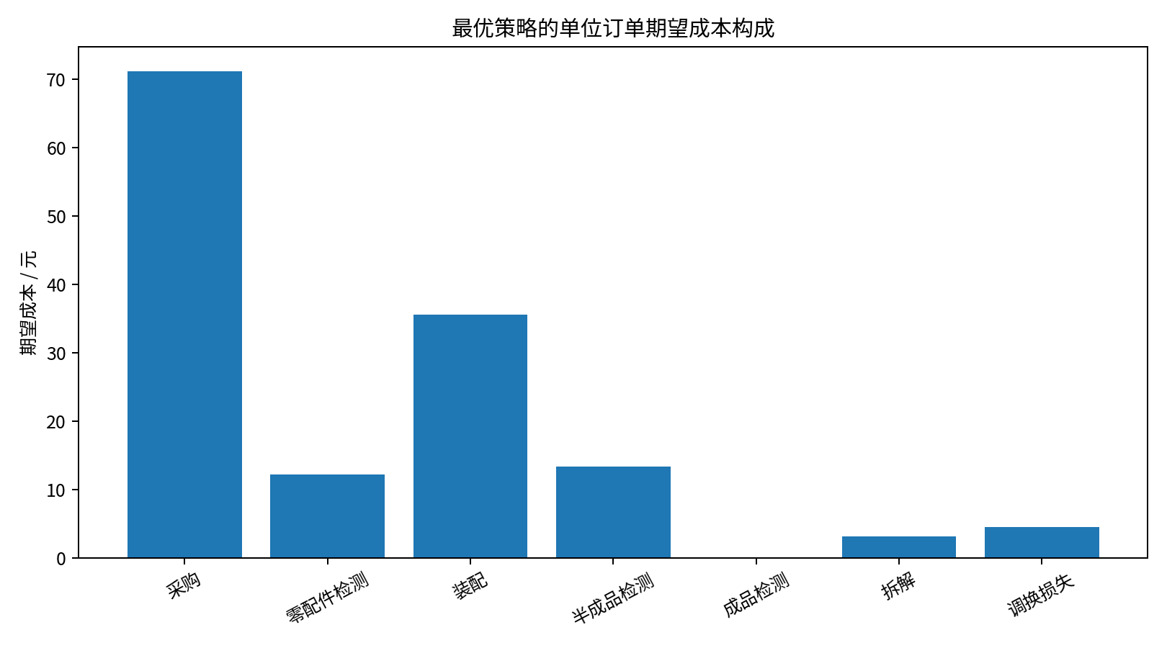
图 Q3-4 最优策略的单位订单期望成本构成

6.7 与优秀论文结果的交叉解释
来源 | Q3策略 | 报告指标 | 与本文关系
多阶段模拟仿真论文 | 全检8零件；不检3半成品；检成品；拆解 | 448518（10000件初始规模） | 策略结构不同；其数值为批量仿真，不直接比较
GA+Monte Carlo论文 | 全检8零件；全检3半成品；不检成品；半成品/成品均拆 | 813682（15000件/1000次模拟） | 与本文最优的16位主决策完全一致；利润口径不同
状态—决策DP论文 | 全检8零件；全检3半成品；检成品；坏半成品/成品拆 | 56.7 元 | 单位口径接近，但最终成品检测决策与本文不同
本文 | 全检8零件；全检3半成品；不检成品；半成品/成品均拆 | 60.2222 元/成功订单 | 使用题目参数、信息继承、Bayes更新与精确期望
最有价值的外部交叉证据是：采用GA+Monte Carlo的优秀论文虽然使用了完全不同的求解器和批量仿真口径，但其最终16位主决策结构与本文一致。这说明“全检零件与半成品、成品不检、坏品拆解”的经济方向具有独立方法支持；本文进一步用解析阈值说明了为什么会得到这一结构。

7 模型检验

7.1 解析退化与手算一致性检验
第一层检验不依赖任何随机模拟：在最优策略下直接用式(27)–(31)手算单位订单成本，必须与树形递推程序输出完全一致。建议代码验收标准设置为绝对误差<10^-10；若不一致，优先检查售价是否重复计入、半成品/成品10%是否误当总次品率、拆解后的已知合格件是否重复检测。

7.2 分层搜索—全枚举一致性检验
第二层检验用于检查“分层候选生成/状态压缩搜索”是否遗漏静态候选方案。分别运行 BOM 分层候选搜索与 16 位平坦枚举，要求二者给出相同的最优位向量 1111111111111101 和单位利润 60.222222…元。需要强调：两条搜索路径共享同一精确策略评价器，因此该检验主要验证搜索与候选生成实现，而不是一项完全独立的模型公式验证。
|Π_layer-Π_enum| < 10^-10 (32)

7.3 Monte Carlo 独立随机过程检验
第三层检验独立模拟 200,000 笔完整客户订单，随机种子固定为20260820，避免结果不可复现。最优策略下模拟平均利润为 60.179945 元，样本标准差为 25.291730 元，标准误为 0.056554 元，95%置信区间为 [60.069099, 60.290791]；理论期望 60.222222 元落在该区间内。
检验指标 | 数值
理论单位利润 | 60.222222
MC均值 | 60.179945
MC标准差 | 25.291730
标准误 | 0.056554
95%CI | [60.069099, 60.290791]
模拟单位总成本均值 | 139.820055
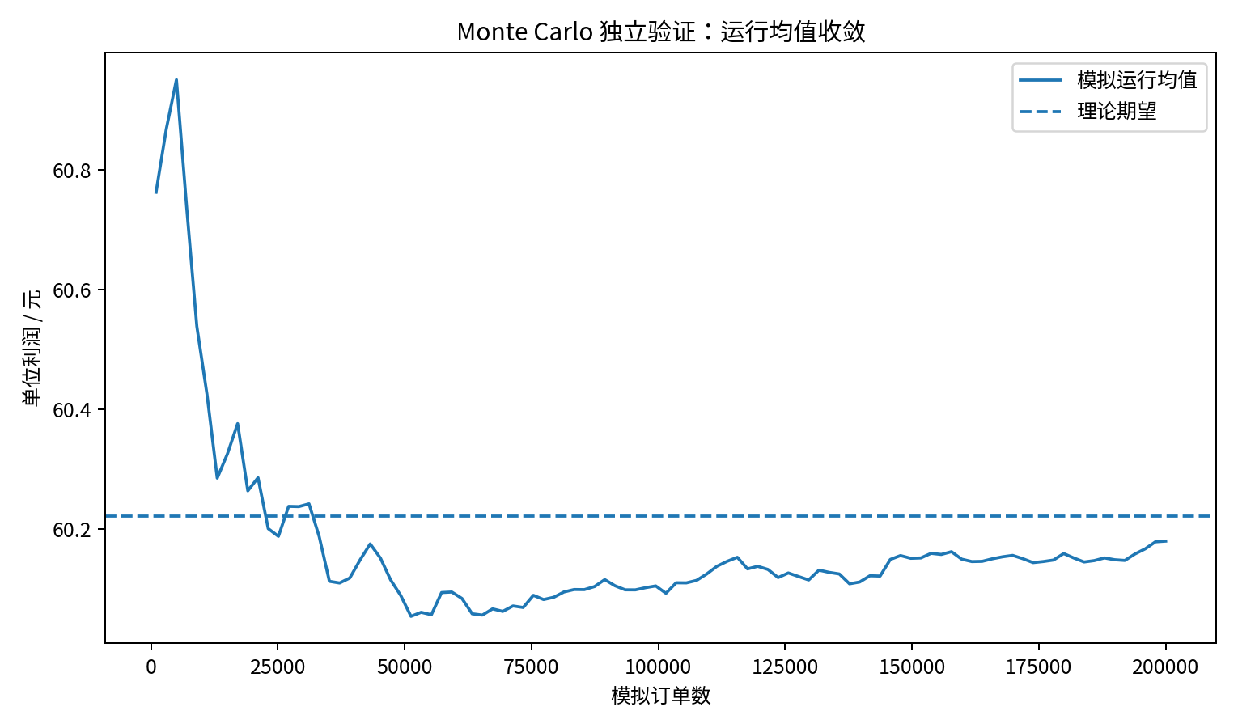
图 Q3-5 Monte Carlo 运行均值与理论期望的收敛关系
同时建议代码输出内部事件次数进行二次核验：每种零配件平均采购/检测1/0.9=1.1111次；三个半成品总装配次数期望3/0.9=3.3333次；半成品总失败拆解次数期望3×0.1/0.9=0.3333次；成品平均装配次数1.1111次，市场换货次数与成品拆解次数均为0.1/0.9=0.1111次。

7.4 极端情形检验
极端设定 | 理论行为 | 程序检查
所有 p=0 且检测费>0 | 不应为质量控制支付不必要检测费 | 程序最优应向“不检测”切换
检测费→0 | 对应高风险节点检测倾向应增强 | 检测位不能反向减少
调换损失 L→∞ | 成品检测价值显著增强 | 最终应切换 y_F=1
拆解费 d→∞ | 回收经济性消失 | 对应 z 应切换为0
所有输入均已知合格 | 节点输出合格率应退化为1-p_v^proc | 检查概率传播
父节点失败且某子节点 q<1 | 子节点后验合格率应低于原 q | 检查Bayes信息更新方向

8 灵敏度分析与经济阈值
本问不采用“所有参数统一±5%”这种缺乏依据的套路，而优先求解能直接改变检测/拆解决策的经济临界值。这样灵敏度分析回答的不是“利润变了多少”，而是“参数跨过什么边界后企业应该换策略”。

8.1 成品是否检测：调换损失与成品次品率阈值
先固定基准最优策略中的其余 15 个决策位，只比较“成品检测/不检测”这一位。此时三个半成品均为已知合格且成品次品拆解，成品检测的边际作用只是把装配工序次品在厂内提前截获，从而节省市场调换损失。由此得到的是局部解析阈值，而不是允许其它节点同步改变后的系统级全局阈值：
检测成品 ⇔ b_F < p_F L (33)
L* = b_F/p_F = 6/0.1 = 60 元 (34)
p_F* = b_F/L = 6/40 = 0.15 (35)
基准参数 L=40<60 且 p_F=0.10<0.15，因此在“其余决策固定”的局部比较下应不检测成品。需要注意，L*=60 元和 p_F*=0.15 只回答单个成品检测位何时反转；若允许 16 个决策重新联合优化，系统可能通过同时关闭部分半成品检测、开启成品检测等方式更早切换，系统级阈值见 8.6。
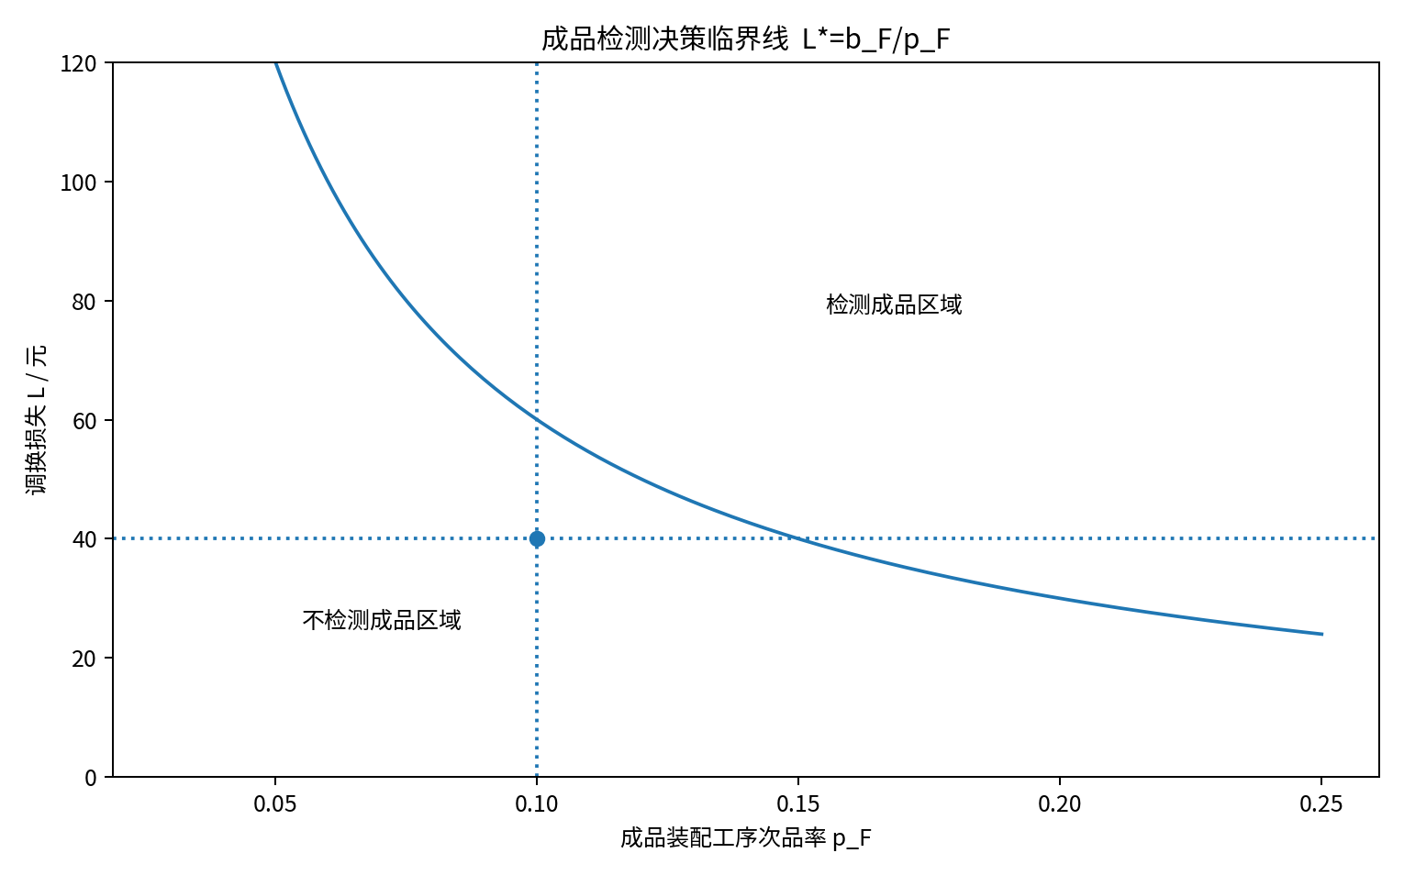
图 Q3-6 (p_F,L) 平面中的成品检测策略临界线

8.2 零配件检测费临界值
在父半成品执行“检测+拆解”、其余子零件已知合格时，比对某一零配件检测与不检测的局部子树价值，可化简得到：
b_i* = p_i(c_H^asm+b_H+d_H)/[(1-p_i)(1-p_H)] (36)
b_i* = 0.1(8+4+6)/(0.9×0.9) = 2.2222 元 (37)
表2中实际检测费只有1元或2元，均低于2.2222元，因此全检零配件是经济的。但 C3、C6、C8 的检测费为2元，距临界值很近；这正好解释了 Top-4 方案中“单独关闭 C3/C6/C8 检测”只损失0.18元的现象。
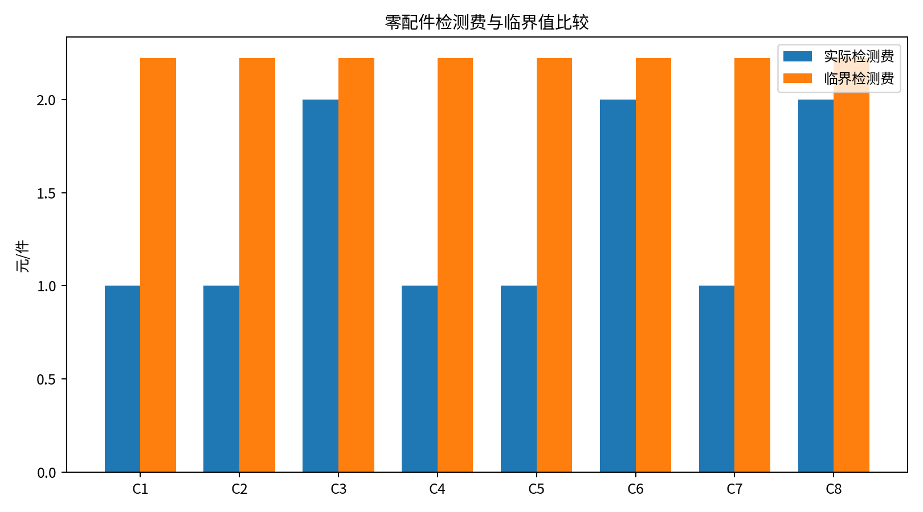
图 Q3-7 八类零配件检测费与经济临界值

8.3 半成品检测费临界值
当最终成品不检测但退回坏品后拆解、其他半成品已知合格时，对一个半成品的“检测/不检测”进行边际比较，可得：
b_H* = p_H(L+c_F^asm+d_F)/[(1-p_H)(1-p_F)] (38)
b_H* = 0.1(40+8+10)/(0.9×0.9) = 7.1605 元 (39)
表2半成品检测费为4元，低于局部解析阈值7.1605元，说明在其它决策固定时继续检测半成品具有优势。但该数值不能直接当作系统全局阈值：对全部 65536 个策略重新优化后，任一半成品检测费从4元上升到约5.3001元时，系统就会通过“减少半成品检测并启用成品检测”的联动方式率先切换。因此半成品检测属于中等稳健，而不是“离7.1605仍很远”的强稳健。

8.4 拆解费用临界值：与被保留子件价值直接比较
若半成品输入均已知合格，坏半成品的拆解价值就是避免重新获得整套已知合格子零件的成本。故拆解半成品 H_j 的临界值为其子零件的已知合格价值之和：
d_Hj* = ∑_{i∈C(H_j)} K_i (40)
计算得 H1、H2 的临界拆解费均为28.8889元，H3为25.5556元；实际拆解费只有6元，因此半成品拆解明显占优。
同理，当三个半成品均已知合格时，坏成品拆解的临界费用为三个已知合格半成品的替代价值之和：
d_F* = K_H1+K_H2+K_H3 = 125.3333 元 (41)
实际成品拆解费仅10元，远低于125.3333元，因此成品拆解决策非常稳定。
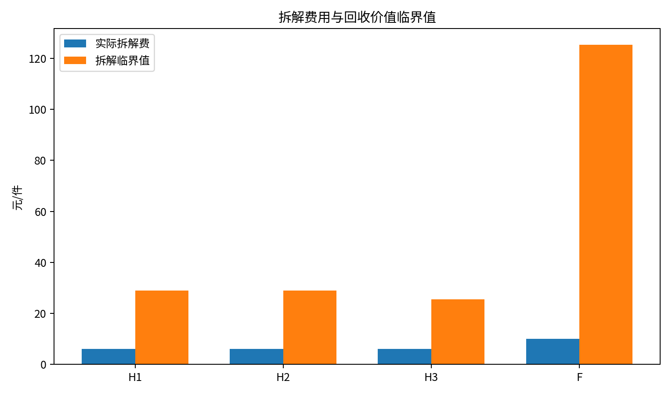
图 Q3-8 半成品与成品拆解费用的经济阈值

8.5 最优—次优利润间隔
Δ = Π_(1) - Π_(2) = 60.2222 - 60.0422 = 0.1800 元 (42)
Δ 不是为了证明模型“好”，而是判断决策是否接近切换边界。当前全局最优虽明确，但最优—次优差仅0.1800元，占最优利润约0.30%，说明 C3/C6/C8 的检测位属于临界型；半成品检测在系统级阈值约5.3001元前仍保持，但稳定性弱于仅看局部7.1605元阈值时的判断；各层拆解则离切换边界很远，属于强稳健决策。论文应区分“临界型—中等稳健—强稳健”，不能把16个最优位描述成同等强度。

8.6 局部解析阈值与系统级全局重优化阈值
局部解析阈值用于解释某一个决策位在“其它策略固定”时的边际经济条件，优点是公式清楚、管理含义直接；但企业实际会联合调整多个检测/拆解决策。因此在得到局部阈值后，再令待分析参数 θ 变化，并对每个 θ 重新求解全部静态策略：
π*(θ) = arg max_{π∈Ω} Π(π;θ) (43)
定义从基准值 θ_0 向风险方向变化时，最优策略第一次改变的参数为系统级首个策略切换点：
θ_g = inf{θ>θ_0 : π*(θ) ≠ π*(θ_0)} (44)
基于 Python 对 65536 个静态策略的重新全局优化，得到下表。结果表明：成品检测与半成品检测的系统级切换均早于单变量局部阈值，这是因为系统能够把质量控制位置从“半成品层”整体迁移到“成品层”；而零配件检测与拆解决策的局部阈值与系统级首个切换基本一致，说明这些决策的局部经济比较已经较好代表全局结构。
参数 | 基准值 | 局部解析阈值 | 系统级首个切换 | 解释
调换损失 L | 40 | 60.0000 | 约 47.6772 | 全局重优化会提前启用成品检测并重配半成品检测
成品工序次品率 p_F | 0.10 | 0.1500 | 约 0.124786 | 风险升高约24.8%即触发系统结构调整；0.142857附近还会出现二次重配
C3/C6/C8 检测费 | 2 | 2.2222 | 约 2.2222 | 局部≈全局；这三类零件是最接近切换的检测位
任一半成品检测费 b_H | 4 | 7.1605 | 约 5.3001 | 联动优化使半成品检测比局部公式预测更早失去优势
H1/H2 拆解费 | 6 | 28.8889 | 约 28.8889 | 局部≈全局，拆解决策强稳健
H3 拆解费 | 6 | 25.5556 | 约 25.5556 | 局部≈全局，拆解决策强稳健
成品拆解费 d_F | 10 | 125.3333 | 约 125.3333 | 局部≈全局，回收价值远大于现有拆解费
尤其对调换损失 L，基准最优策略由于不检测成品，其利润随 L 每增加1元约下降0.1111元；竞争策略“零件全检、半成品不检、成品检测、各层坏品拆解”基本不受市场调换损失影响。两条利润曲线在 L≈47.6772 元处相交，因此系统级切换明显早于固定其它位时的60元阈值。这个差异不是模型矛盾，而是“局部边际分析”和“全局联合重优化”研究对象不同。

9 绘图计划（MATLAB）
图号 | 图形 | 数据来源 | 说明目标 | 位置
Q3-1 | 模型应用总流程图 | 模型结构与判断逻辑 | 展示数据→BOM→叶/内部节点→检测/拆解→回收→最终输出 | 正文
Q3-2 | BOM决策网络图 | 表2+最优策略 | 展示C1-C8→H1-H3→F以及每个节点“检/拆” | 正文重点
Q3-3 | Top-10利润排名柱状图 | policy_rank.csv | 展示最优和次优差距，识别临界位 | 正文
Q3-4 | 最优成本构成图 | cost_breakdown.csv | 解释利润由采购、检测、装配、调换、拆解哪些部分构成 | 正文
Q3-5 | MC运行均值收敛图 | mc_validation.csv | 理论期望是否被独立仿真支持 | 附录/正文择一
Q3-6 | (p_F,L)局部解析相图 + 系统级重优化边界 | 11_sensitivity_final_phase.csv + 全局重优化网格 | 同时展示局部线 b_F=p_FL 与系统最优策略实际切换边界，避免把60元/0.15误写成全局阈值 | 正文重点
Q3-7 | 零配件检测费阈值图 | component_threshold.csv | 说明为何全检，以及C3/C6/C8为何接近切换 | 正文
Q3-8 | 拆解阈值对比图 | disassembly_threshold.csv | 展示实际拆解费远低于回收价值阈值 | 正文
附图A | 16位决策热图 | top_policy_bits.csv | 用0/1直观看各候选策略差异 | 附录
附图B | 单参数临界曲线 | sensitivity_1d.csv | 展示b_H、d_H、d_F变化时策略切换 | 附录
MATLAB 仅负责绘图，不重新求解。Python 将最优策略、Top-k、成本分解、阈值和Monte Carlo结果统一导出CSV，MATLAB通过 readtable 读取，这样能避免同一套公式在两种语言里重复实现后产生数值不一致。

10 论文撰写素材（针对问题三，可直接改写入正文）

10.1 问题重述
现代电子产品装配通常具有明显的层级物料结构：多个基础零配件首先组合形成若干半成品，半成品再经过更高层装配形成最终产品。质量控制若只关注某一个检测点，容易出现两类损失：检测过密会增加直接质量成本；检测不足则会使低质量部件继续占用后续装配资源，并可能最终流入市场，产生换货、物流和信誉损失。与此同时，若不合格半成品或成品能够无损拆解，企业还需要比较“拆解并复用已有部件”与“整件报废重新生产”的长期经济价值。
问题三将两零配件单层装配推广到 m 道工序、n 个零配件，并给出一个由8种零配件、3种半成品和1种成品构成的两级BOM实例。企业需要同时决定8类零配件是否检测、3类半成品是否检测与拆解、最终成品是否检测与拆解，并在消费者收到次品后承担调换损失。核心目标是构造能够随生产层次扩展的决策模型，在题目给定次品率和成本参数下，使完成一笔合格客户订单的长期期望利润最大。
因此本问可进一步分为三个相互耦合的子问题：其一，建立多层BOM中的质量概率传播方法，使零配件缺陷风险与各装配工序自身缺陷风险正确叠加；其二，建立能够处理“检测—拆解—回收—再装配”的状态递推，避免把回收件简单当作新件；其三，在给定2道工序、8个零配件实例上求得可验证的最优0-1策略，并通过全枚举、仿真和经济阈值分析检验其可靠性。
近3—5年的制造—再制造研究也强调质量检验与回收控制不能割裂。Assid、Gharbi 与 Hajji（2023）在混合制造—再制造系统中联合研究生产、回收补给和质量检验，说明质量控制决策需要与回收价值统一评价；Zhou 与 Zha（2024，2023年在线发表）在含返工的闭环生产线中先建立状态转移性能模型再进行优化，提示对于存在反馈回路的生产系统，应优先保证状态与长期成本评价准确，再选择优化算法。本文据此采用可解释的状态压缩递推与分层精确搜索，而非直接使用黑箱启发式搜索。

10.2 问题分析
总体思路：问题三是在问题二闭环决策模型上的层次化推广。首先将图1转化为BOM节点—边结构，统一次品率与成本口径；随后在叶节点计算购买/检测后的质量概率和期望成本，在内部节点递推装配成功概率；若某节点检测失败，则保留已知质量信息，并利用父节点失败事件更新未知子节点的条件质量概率，再评估拆解、认证和重新装配的长期成本。通过这种“概率传播 + 信息保持 + 子树递推”把原本耦合的多阶段生产过程转化为可重复求解的局部子问题。最后在具体实例中穷尽65536个静态策略进行精确交叉验证，并用Monte Carlo和临界值分析检验结果。
问题3分析。关键矛盾主要有四个。第一，前端检测会立即增加成本，但可以避免坏零件占用半成品和成品装配资源；第二，拆解需要额外费用，却能保留已经购买、甚至已经验证合格的高价值子件；第三，父节点失败本身携带质量信息，若仍把回收件按原始次品率处理，会系统性低估其风险；第四，具体实例只有16个0-1变量可以全枚举，但题目同时要求推广到m,n，因此模型不能只是一张65536方案表，而必须给出一般的网络递推框架。
求解框架为：题目参数输入 → 概率/单位校验 → 建立BOM并拓扑排序 → 叶节点生成检/不检候选状态 → 内部节点计算基础成本和一次成功概率 → 若节点检测失败，判断是否拆解 → 拆解时保留已知合格状态、对未知子节点做Bayes更新并认证 → 自底向上形成子树价值表 → 根节点加入成品检测、市场调换和退回拆解 → 计算单位订单期望利润 → 具体实例执行65536全枚举交叉验证 → Monte Carlo与临界值灵敏度检验。

10.3 模型假设
假设内容 | 合理性依据 | 对模型的影响
假设1：新购同类零配件质量独立同分布，次品率为表2给定值。 | 题目仅给出各类边际次品率，没有批次相关系数或供应商状态数据；这是不额外制造参数的最低复杂度假设。 | 可用Bernoulli概率传播；若实际存在批次漂移，可在问题四中把p改为随机参数。
假设2：检测完全准确，检测合格即可视为已知合格。 | 题目给出检测成本但未提供误检率、漏检率或检具性能。 | 避免凭空增加两个检测误差参数；使K/U信息状态可明确更新。
假设3：拆解不损伤任何下层部件，且已知合格信息在回收后保持有效。 | 题目明确说明拆解不会对零配件造成损坏；对半成品的无损回收按同一机理延伸。 | 允许已知合格件直接复用，避免重复检测并准确体现回收价值。
假设4：半成品/成品表中次品率仅表示“全部输入合格条件下”的装配工序失效概率，并与已确认输入质量条件相匹配。 | 题目附录明确给出该口径。 | 实际总次品率通过输入合格概率与工序合格概率相乘，避免把10%误当最终总次品率。
假设5：生产参数在完成一笔订单期间保持稳定，且无产能、交期、库存上限约束。 | 题目未给时间、库存、设备能力等参数。 | 可用单位订单长期期望成本作为统一目标；不虚构产能约束。

10.4 符号说明
符号 | 含义 | 单位
G=(V,E) | 生产BOM有向图 | —
C(v) | 节点v的直接子节点集合 | —
p_i | 零配件i次品率 | —
p_v^proc | 节点v在输入均合格时的装配工序次品率 | —
a_i | 零配件i购买单价 | 元/件
b_i | 零配件i检测成本 | 元/件
c_v^asm | 半成品/成品节点v装配成本 | 元/件
b_v | 半成品/成品节点v检测成本 | 元/件
d_v | 节点v不合格时拆解费用 | 元/件
S | 成品市场售价 | 元/件
L | 不合格成品流入市场后的调换损失 | 元/件
x_i | 零配件i是否检测的0-1决策 | —
y_v | 半成品/成品v是否检测的0-1决策 | —
z_v | 不合格节点v是否拆解的0-1决策 | —
q_v | 节点v向父层输出时的实际合格概率 | —
g_v | 节点v一次装配得到合格品的概率 | —
B_v | 节点v一次初始装配的基础期望成本 | 元
C_v^F | 按当前初始策略得到节点v输出的期望成本 | 元
K_v | 从头获得一个已知合格节点v的期望成本 | 元
D_v | 已知节点v不合格后恢复为已知合格的期望成本 | 元
R_v(q) | 质量未知回收件v在先验合格概率q下的认证成本 | 元
V_F(π) | 策略π下完成一笔合格订单的长期期望总成本 | 元/订单
Π(π) | 策略π下单位订单期望利润 | 元/订单
Δ | 最优与次优策略的利润间隔 | 元/订单

10.5 【模型建立与求解及结果分析】论文成稿建议
模型构建。首先依据图1建立两层BOM网络，将8个零配件作为叶节点，将3个半成品作为中间节点，将成品作为根节点。对于叶节点，根据是否检测分别计算进入下一级装配的期望成本与合格概率；对于任一非叶节点，利用式(10)和式(11)将子节点成本、子节点合格概率与该工序条件次品率组合，得到一次装配的基础成本B_v和成功概率g_v。由于题目允许拆解且拆解无损，本文进一步将节点状态区分为“已知合格K”和“质量未知U”。父节点一旦检测失败，对未知子节点按式(12)–(13)做条件概率更新；随后对回收的未知子节点检测，并在检测为坏件时递归调用其恢复成本D_u。由此构造式(16)–(21)的子树动态递推。
目标函数。以“完成一笔客户订单并最终交付一件合格成品”为统一核算单位，售价S只记一次，所有换货过程仅增加调换损失L。故目标为在所有可行16位0-1策略中最小化长期期望成本V_F，等价于最大化Π=S-V_F。该目标避免了固定生产10000件或15000件的人为规模假设，并能直接比较不同策略的单位经济性。
求解方法。程序采用Python实现：pandas读取节点表/边表，NetworkX或自定义邻接表完成拓扑排序，NumPy执行概率与矩阵运算。一般m,n情形按后序遍历构造每个子树的候选价值表；本题具体实例共有16个0-1变量，因此另外独立生成2^16=65536种静态策略，调用同一精确价值函数逐一评价。两种求解路径给出相同的最优策略，可作为实现正确性的交叉证据。MATLAB不参与优化，只读取Python输出的CSV绘制BOM网络、策略排名、成本构成与灵敏度相图。
结果分析。具体参数下，最优策略为：8类零配件全部检测，3类半成品全部检测；检测出的不合格半成品全部拆解；最终成品不实施出厂检测，但消费者退回的不合格成品进行拆解。对应16位策略为1111111111111101，完成一笔成功订单的期望总成本为139.7778元，单位期望利润为60.2222元。成本中采购71.1111元、零配件检测12.2222元、装配35.5556元、半成品检测13.3333元、调换4.4444元、拆解3.1111元。
从经济机制看，零配件与半成品检测均发生在高额后续装配和调换损失之前，且检测费较低，因此预防性筛查具有正的边际价值；成品检测费为6元，而基准下能够避免的市场调换期望代价p_FL仅4元，所以最优解选择不检成品。拆解方面，半成品6元和成品10元的拆解费均远低于其内部已知合格部件的重置价值，因此回收明显优于整件报废。

10.6 【模型检验与灵敏度分析】论文成稿建议
模型检验采用三层结构。第一层为解析一致性检验：对最优策略逐层手算，得到零配件层83.3333元、三个半成品42.0000元、成品层14.4444元，总成本139.7778元，与递推程序完全一致。第二层为搜索一致性检验：BOM分层候选搜索与16位平坦枚举均得到策略1111111111111101和期望利润60.2222元；由于两条路径共享同一策略评价器，这一层主要证明候选生成和搜索过程没有漏解。第三层为独立随机过程检验：逐事件Monte Carlo不调用期望闭式，200,000笔向量化模拟的平均利润60.1799元、95%置信区间[60.0691,60.2908]包含理论值60.2222元；另有10,000笔逐事件模拟同样包含理论值。三层分别验证公式口径、搜索实现和随机过程。程序中15项PASS可作为内部回归/一致性测试，但不把它们包装成15种相互独立的模型验证。
灵敏度分析采用“局部解析阈值 + 系统级全局重优化”双层框架。固定其余决策时，成品检测满足b_F<p_FL，局部阈值为L*=60元、p_F*=0.15；但对全部65536策略重新优化后，系统在L≈47.6772元或p_F≈0.124786时已发生首个结构切换，说明单变量阈值不能直接等同于全局阈值。零配件检测费局部阈值2.2222元与全局首个切换基本一致，C3/C6/C8实际为2元，解释了最优—次优仅0.18元的微小利润差。半成品检测费局部阈值7.1605元，而系统级首个切换约5.3001元，属于中等稳健。半成品拆解阈值25.5556—28.8889元、成品拆解阈值125.3333元与全局切换基本一致，远高于实际6元和10元，因此拆解属于强稳健决策。

11 结果分析与稳健性讨论
本章不再重复“程序输出了什么”，而从经济机理、最优性强度、模型检验和灵敏度四个层面解释结果。核心结论是：基准参数下最优策略明确，但不同决策位的稳健程度并不相同；零配件 C3/C6/C8 接近检测边界，半成品检测具有中等安全裕度，而各层拆解决策具有很强的稳定性。

11.1 最优策略与单位订单经济性
基准参数下的全局最优静态策略为1111111111111101，即 C1—C8 全部检测，H1—H3 全部检测并对检测出的次品拆解，最终成品不做出厂检测，但消费者退回的次品执行拆解。对应完成一笔合格订单的期望总成本为139.7778元，期望利润为60.2222元；相对200元售价，单位订单期望利润率约为30.11%。该结果既由分层递推得到，也被65536全枚举确认。
从成本构成看，采购成本71.1111元，占总期望成本约50.87%，是最主要成本来源；装配成本35.5556元，占25.44%；零配件与半成品检测合计25.5555元，占18.28%；拆解和调换合计7.5555元，占5.41%。这说明模型并没有通过“无限增加检测”压低风险，而是在采购/装配主成本与质量控制成本之间进行边际权衡。成品检测成本为0，体现了末端检测在当前参数下的边际收益不足。

11.2 为什么前端全检，但成品不检
零配件和半成品处于生产链前端，次品一旦漏过会继续消耗后续8元半成品装配费、8元成品装配费，并可能诱发40元调换损失。因此只要前端检测费足够低，提前剔除次品可以避免“坏件占用后续高价值工序”。基准下零件检测费仅1—2元、半成品检测费4元，均低于其对应经济阈值，所以前端检测具有正价值。
成品层则不同。基准最优路径中三个半成品已是已知合格，成品失效只来自10%的成品装配工序。若不检测，每次成品工序失败带来的市场额外损失为40元调换费和10元拆解费；若检测，则每次装配都要额外支付6元检测费。闭式计算得到“不检测”成品层期望成本14.4444元，而“检测”对应16.6667元，因此不检测反而节省约2.2222元/成功订单。该结论说明“越靠后越应该检测”并不是普遍规则，检测位置取决于失效概率与下游损失的乘积。

11.3 最优解的强度：0.18元利润差意味着什么
最优利润60.2222元，而第二至第四名均为60.0422元，差值仅0.1800元，相对最优利润约0.30%。这三种次优策略分别只关闭C3、C6或C8中的一个检测位，其余策略保持不变。三类零件的检测费均为2元，距离2.2222元检测费临界值仅0.2222元，因此利润差小并非数值异常，而是模型准确捕捉到了这些检测位处于边界附近。
由此应把最优策略拆成“核心稳定结构”和“边界型细节”。核心稳定结构是：至少在当前成本尺度下，前端质量控制、坏半成品/坏成品回收是必要的；边界型细节是：C3/C6/C8 是否逐件检测对成本上涨十分敏感。论文中不能把16个0-1位都写成“明显最优”，更合适的表述是“最优方案严格占优，但部分零件检测位存在较小经济裕度”。

11.4 模型检验结果：三层证据如何解读
第一层是解析证据。最优策略可以完全手算：8类零配件全检的期望成本83.3333元，三个半成品全检+拆解共42.0000元，成品不检+市场退回拆解为14.4444元，总计139.7778元，与程序结果误差为数值舍入量级。这一层直接核对概率口径和成本递推，是最关键的模型正确性证据。
第二层是搜索实现证据。BOM分层候选搜索与16位平坦枚举均找到1111111111111101，目标值差小于10^-10，说明状态压缩/候选组合过程没有漏掉本例静态策略。需要强调，两条搜索路径共享同一策略评价器，所以它们不能替代第一层的公式验证。
第三层是独立随机过程证据。200,000笔向量化Monte Carlo平均利润为60.179945元，较理论值低0.042277元，相对误差仅约0.070%，95%置信区间[60.069099,60.290791]包含理论值60.222222元；10,000笔逐事件模拟得到95%区间[59.619441,60.619559]，同样覆盖理论值。进一步检查事件次数，零配件平均采购/检测次数、半成品装配/失败次数、成品装配/换货/拆解次数均与理论几何期望误差小于0.01。
程序还通过4类极端情形经济合理性检查：所有次品率为0时最优方案关闭不必要检测；调换损失极大时成品检测被启用；拆解费极大时对应拆解位关闭；零配件检测费极大时前端检测被关闭。这些结果证明模型不仅“数值能跑通”，而且参数方向与生产经济直觉一致。程序中的15项PASS应视为内部回归与一致性测试集合，论文正式论证仍以“解析—搜索—随机过程—极端情形”四类证据组织。

11.5 灵敏度结果：局部阈值与系统级阈值必须分开
局部解析阈值的作用是解释单一决策的边际条件。例如固定其它决策时，成品检测满足b_F<p_FL，因此得到L*=60元、p_F*=0.15；这些公式本身正确。但企业不会只改变一个决策位，实际会重新配置整条质量控制链。因此本手册进一步在每个参数值下重新遍历65536个策略，得到系统级首个切换点。
全局重优化显示：当调换损失从40元提高到约47.6772元时，最优策略已从“半成品全检、成品不检”切换为“半成品检测显著减少、成品检测开启”；当成品工序次品率由0.10上升到约0.124786时也发生同类首次切换，并在p_F≈0.142857附近出现进一步的半成品检测结构调整。由此可见，局部60元/0.15阈值会高估原策略的系统级稳定区间。
半成品检测也存在同样现象：固定其它位时局部阈值为7.1605元，但任一半成品检测费由4元升至约5.3001元时，全局最优结构已经改变。这一结果说明质量控制点之间存在“替代效应”——某一层检测变贵后，企业可能不是简单关闭该位，而是把检测责任整体向下游转移。相比之下，C3/C6/C8检测费的局部阈值2.2222元与全局切换基本一致，说明这些零件位的决策更接近纯局部边际比较。
拆解决策最稳定：H1/H2拆解费从6元提高到约28.8889元、H3提高到约25.5556元才发生切换；成品拆解费则需从10元升至约125.3333元才转向报废。也就是说，基准拆解费分别只占临界值的约20.8%、23.5%和8.0%，回收价值具有很大的安全裕度。

11.6 面向企业的可执行决策规则
基于上述结果，可把模型结论转成四条管理规则。第一，C3/C6/C8的检测费一旦接近或超过2.22元/件，应重新评估对应零件检测，因为这些位最容易首先退出；其它检测费为1元的零件目前安全裕度更大。第二，任一半成品检测费若上升到约5.30元/件，不能只做“检/不检”局部判断，而应重新联合优化半成品和成品检测位置。第三，当调换损失接近47.7元/件或成品工序次品率接近12.5%时，应提前重新评估成品出厂检测，系统级切换会早于局部60元/15%的公式阈值。第四，在拆解费用未出现数倍上涨前，半成品和成品坏品仍应优先拆解回收，而非整件报废。

11.7 结果可靠性边界
在题目给定参数被视为准确常数、检测无误差、无产能与交期约束的条件下，本问最优策略和60.2222元单位期望利润具有充分的解析与计算支持。真正需要谨慎的不是基准结果本身，而是把局部阈值误写成全局阈值，或把0.18元的小利润差解释成“绝对稳定”。此外，问题四将把次品率视为抽样估计量，届时参数不确定性会进一步压缩或移动这些策略边界，因此本问的灵敏度结果正好为问题四提供基准。

12 模型局限与可扩展方向
局限 | 当前处理 | 可扩展方向
检测误差 | 题目未给误检/漏检率，因此主模型假设检测完全准确。 | 若有检具数据，可把K状态改为带后验置信度的概率状态。
批次相关性 | 新购零配件按独立同分布处理，未刻画供应商批次漂移。 | 问题四可将p_i作为抽样估计的随机参数，进一步做稳健决策。
动态历史策略 | 同类信息状态使用固定节点策略，不根据连续失败次数改变动作。 | 若有足够运行数据，可扩展为belief-state MDP或POMDP。
生产能力与时间 | 题目未给设备节拍、库存、交期和产能约束。 | 若业务场景需要，可把期望成本DP扩展为带时间/库存状态的随机动态规划。
一般DAG共享子件 | 本题是树形BOM；若多个父节点共享同一实体库存，子树独立性会被破坏。 | 需引入库存耦合状态或网络动态规划。

13 参考资料与文献
[1] 2024年高教社杯全国大学生数学建模竞赛 B题《生产过程中的决策问题》及附录、表2。
[2] 用户提供优秀论文：《基于多阶段模拟仿真的生产决策问题》，重点参考问题三第16—18页关于16位决策、多轮循环和拆解处理。
[3] 用户提供优秀论文：《基于蚁群算法与遗传算法优化的蒙特卡洛模拟在生产决策优化中的应用研究》，重点参考问题三第13—19页关于决策树、16位编码与策略结果。
[4] 用户提供优秀论文：《生产过程中的决策优化设计》，重点参考问题三第14—18页状态—决策动态规划及求解结果。
[5] 《2024高教社杯B题·问题二建模手册——基于解析概率传播与信息保持型闭环Bellman–Markov决策模型》。
[6] Assid, M., Gharbi, A., Hajji, A. Integrated control policies of production, returns’ replenishment and inspection for unreliable hybrid manufacturing-remanufacturing systems with a quality constraint. Computers & Industrial Engineering, 176 (2023), 109000. DOI:10.1016/j.cie.2023.109000.
[7] Zhou, B., Zha, W. Performance evaluation and optimization model for closed-loop production lines considering preventive maintenance and rework process. Proc. IMechE Part E, 238(5), 2024; online 2023. DOI:10.1177/09544089231160514.
建模执行顺序建议：先冻结表2节点/边数据与式(7)–(26)的策略评价器；再完成65536全枚举和手算核验；确认目标值无误后，再做Monte Carlo与阈值图。不要先写GA/SA代码再回头补模型。

